**Reconstrucción de Escenas 3D a partir de Imágenes 2D: Gaussian Splatting**

La reconstrucción de escenas 3D a partir de imágenes 2D ha sido un área de investigación clave en visión por computadora y gráficos computacionales. Esta tarea tiene aplicaciones que van desde la creación de entornos virtuales en videojuegos hasta la reconstrucción arquitectónica y el modelado 3D a partir de fotogrametría.

En este documento, exploraremos y compararemos los métodos más avanzados para esta tarea, destacando en particular el modelo **Gaussian Splatting**, una técnica innovadora y eficiente para representar escenas 3D en tiempo real.

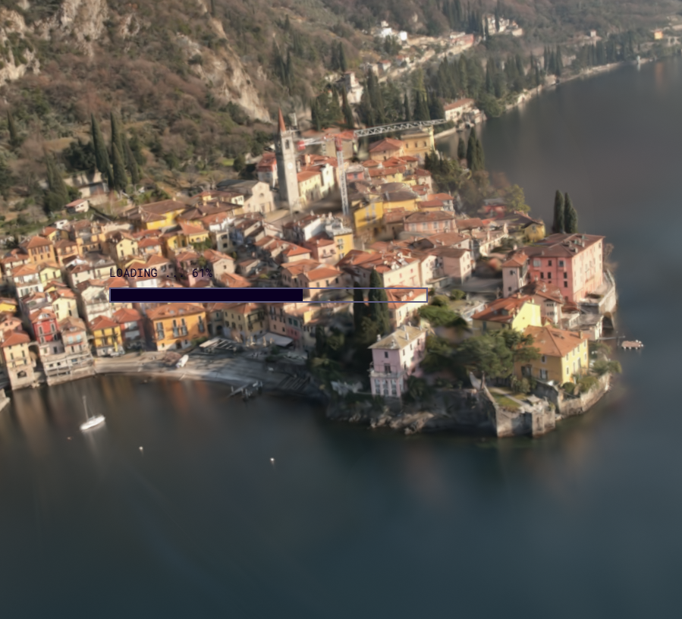

**Métodos Modernos de Reconstrucción 3D**

**MiDaS: Estimación de Profundidad Monocular**

MiDaS es un modelo que infiere la profundidad de una escena directamente a partir de una única imagen 2D. Este método utiliza transformadores para generalizar bien en diversos entornos y se emplea como paso inicial para generar datos de profundidad para reconstrucciones 3D más complejas.

**Mip-NeRF: Representación Multi-Resolución**

Mip-NeRF mejora la tecnología **NeRF** al introducir representaciones multi-resolución, reduciendo aliasing y mejorando la calidad de síntesis de vistas. Este método es ideal para representar escenas que contienen estructuras a múltiples escalas.

**Instant NGP: Reconstrucción Rápida**

Desarrollado por NVIDIA, Instant NGP utiliza codificaciones hash para acelerar la representación y síntesis de escenas 3D, logrando entrenar modelos en segundos.

**Gaussian Splatting for Real-Time Radiance Field Rendering**

Gaussian Splatting es un enfoque innovador basado en partículas gaussianas. Representa escenas 3D como "salpicaduras" de partículas gaussianas proyectadas en el espacio, que son optimizadas para ajustarse a vistas de entrenamiento.

**¿Por qué se llama "Salpicadura Gaussiana"?**

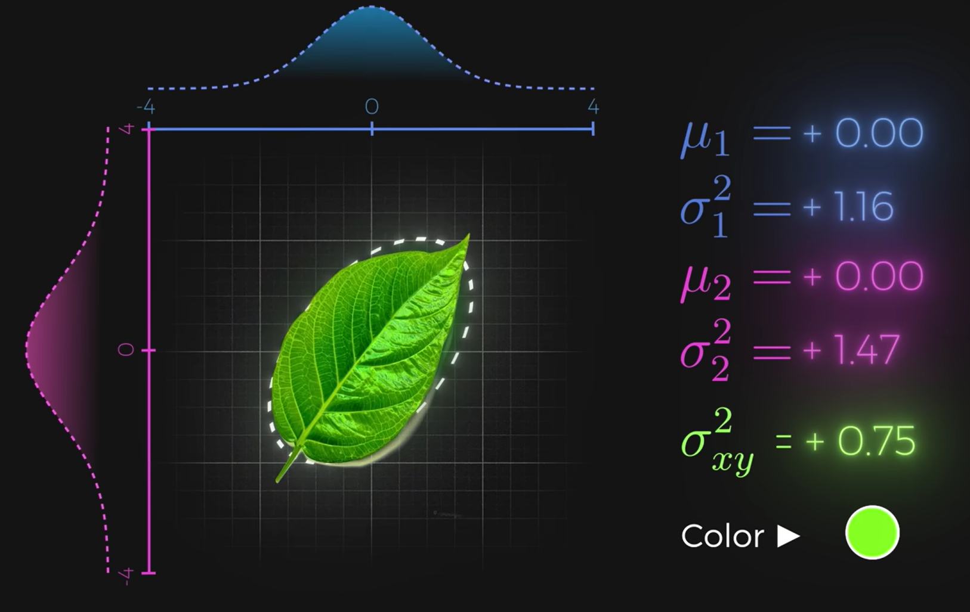

El término **"Gaussian Splatting"** se refiere a la representación de puntos 3D como partículas gaussianas, cada una definida por parámetros como posición, covarianza, color y opacidad. Estas partículas son llamadas "salpicaduras" porque distribuyen la información de manera continua en el espacio tridimensional, simulando manchas de pintura en un lienzo.

* **Distribución Gaussiana**: Cada partícula tiene una forma determinada por su media y varianza, lo que crea una representación suave y continua.
* **Parámetros Adicionales**: Las partículas pueden incorporar covarianza (forma y orientación) y color, lo que permite una mayor flexibilidad en la representación.

Por ejemplo, una distribución gaussiana puede adaptarse para representar áreas de mayor o menor densidad, ajustándose dinámicamente para mejorar la calidad de la reconstrucción.

**Arquitectura y Flujo de Gaussian Splatting**

El proceso de Gaussian Splatting puede dividirse en las siguientes etapas:

**Entrada**

* **Puntos SfM**: Una nube de puntos generada mediante técnicas de Structure-from-Motion (SfM).
* **Configuración de Cámara**: Información sobre las posiciones y orientaciones de las cámaras utilizadas para capturar las imágenes de entrenamiento.

**Representación Interna**

* **Partículas Gaussianas 3D**: Cada punto se convierte en una partícula gaussiana definida por su posición (**M**), covarianza (**S**), color (**C**) y opacidad (**A**).

**Procesos Clave**

1. **Proyección al Espacio de Cámara**: Las partículas gaussianas 3D se transforman al espacio de pantalla 2D mediante la matriz de proyección de la cámara.
2. **Rasterización Diferenciable**: Las partículas proyectadas se combinan en una imagen sintetizada utilizando blending diferenciable.
3. **Control de Densidad Adaptativo**: Se ajusta dinámicamente la cantidad y distribución de partículas mediante operaciones de densificación o pruning (eliminación).

**Salida**

* **Imagen Rasterizada**: Una representación visual de la escena que puede optimizarse mediante retropropagación.

**Detalles Técnicos del Pseudocódigo**

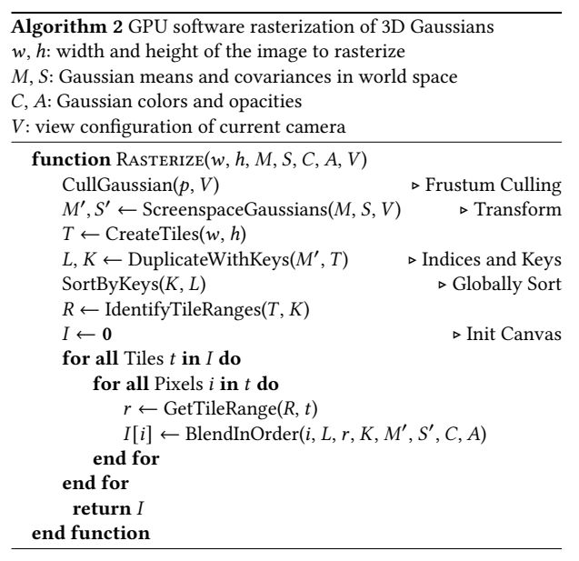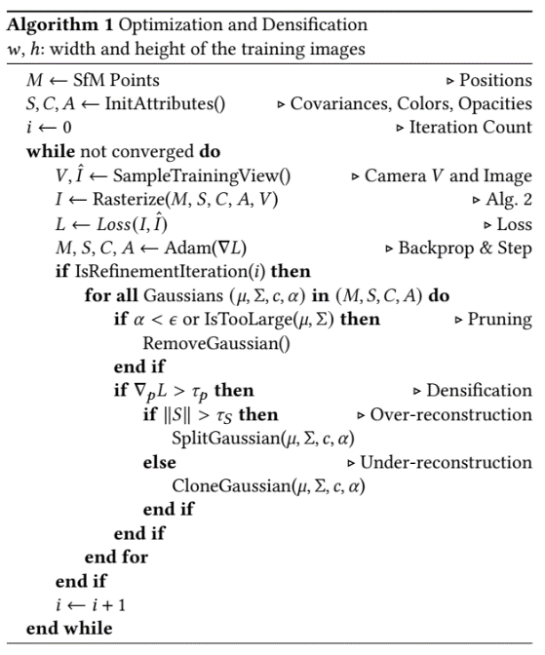

**1. Algoritmo de Optimización y Densificación**

Este algoritmo optimiza los parámetros de las partículas gaussianas para ajustarse a las vistas de entrenamiento. Incluye:

* **Rasterización**: Convierte las partículas gaussianas en imágenes.
* **Cálculo de Pérdida**: Utiliza criterios como L1 Loss y SSIM.
* **Densificación y Pruning**: Ajusta dinámicamente la cantidad de partículas.

**Puntos Clave**

* **Criterios de Densificación**:
  + Dividir partículas grandes.
  + Clonar partículas en áreas de baja densidad.
  + Eliminar partículas de baja opacidad.
* **Optimización**:
  + Utiliza el optimizador **Sparse Gaussian Adam**, diseñado para manejar partículas dispersas.

**2. Algoritmo de Rasterización**

Este algoritmo convierte partículas gaussianas 3D en imágenes 2D, aprovechando la arquitectura de GPU. Incluye:

* **Frustum Culling**: Elimina partículas fuera del campo de visión de la cámara.
* **Procesamiento por Tiles**: Divide la imagen en bloques para mejorar la eficiencia.
* **Blending Diferenciable**: Combina las partículas gaussianas para generar píxeles finales.

**Variables Clave**

**Optimización y Densificación**

| **Variable** | **Descripción** |
| --- | --- |
| **M** | Posiciones de partículas gaussianas en 3D. |
| **S** | Covarianzas de partículas gaussianas. |
| **C** | Colores de partículas gaussianas. |
| **A** | Opacidades de partículas gaussianas. |
| **L** | Pérdida entre imágenes sintetizadas y reales. |

**Rasterización**

| **Variable** | **Descripción** |
| --- | --- |
| **M'** | Posiciones proyectadas al espacio de pantalla. |
| **T** | Tiles de la imagen rasterizada. |
| **I** | Imagen rasterizada final. |

**Ventajas de Gaussian Splatting**

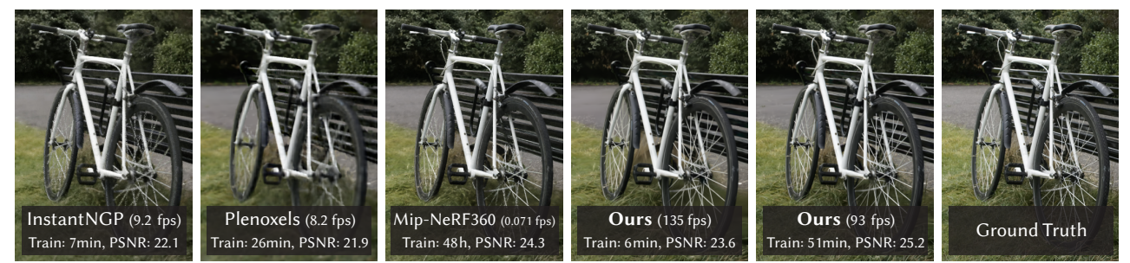

1. **Convergencia Rápida**: En comparación con métodos como NeRF, Gaussian Splatting converge más rápido y con menos recursos computacionales.
2. **Alta Calidad Visual**: Representa geometrías suaves y continuas, logrando resultados visuales sobresalientes.
3. **Flexibilidad**: Puede ajustarse dinámicamente para manejar escenas complejas con variaciones en densidad y detalles.

**Aplicaciones**

* **Reconstrucción de Escenas**: Genera modelos 3D a partir de imágenes o datos.
* **Renderizado de Superficies**: Representación de geometrías suaves en gráficos por computadora.
* **Efectos Visuales**: Simulación de fenómenos como niebla, luz volumétrica y otras dinámicas suaves.

**Conclusión**

Gaussian Splatting es una técnica revolucionaria para la representación de escenas 3D, combinando precisión y eficiencia. Su capacidad para manejar geometrías suaves y continuas lo convierte en una herramienta ideal para aplicaciones en gráficos computacionales, reconstrucción 3D y realidad virtual.

Esta técnica demuestra que la combinación de representaciones probabilísticas (partículas gaussianas) con optimización moderna (Sparse Adam) y rasterización eficiente puede resolver problemas complejos de manera rápida y precisa.

## Bibliografía

Lombardi, S., Simon, T., Saragih, J., Schwartz, G., Lehrmann, A., & Sheikh, Y. (2019). Neural Volumes: Learning Dynamic Renderable Volumes from Images. arXiv preprint arXiv:1907.01341. Recuperado de <https://arxiv.org/abs/1907.01341>

Mildenhall, B., Srinivasan, P. P., Tancik, M., Barron, J. T., Ramamoorthi, R., & Ng, R. (2020). NeRF: Representing Scenes as Neural Radiance Fields for View Synthesis. Recuperado de <https://www.matthewtancik.com/nerf>

Tournier, E., Kurz, J., Rainer, G., Drettakis, G., & Ritschel, T. (2023). 3D Gaussian Splatting for Real-Time Radiance Field Rendering. Recuperado de <https://repo-sam.inria.fr/fungraph/3d-gaussian-splatting/>

Wang, W., Li, G., Jiang, Y., Liu, X., & Yang, J. (2023). Dynamic 3D Gaussian Splatting for Real-Time Dynamic Scene Rendering. Recuperado de <https://dynamic3dgaussians.github.io/>

GraphDeco-INRIA. (s.f.). Repositorios de GitHub. Recuperado de <https://github.com/graphdeco-inria>